**ZADANIE 1 - "SZYFROWANIE WIADOMOŚCI"**

***Zadanie zaproponował: mgr Krzysztof Jarczewski,*** ***III LO im. S. Batorego w Chorzowie***

Adam i Janek ustalili między sobą, że każdą wiadomość tekstową, będą szyfrować przy pomocy następującego sposobu:

* Każdą literę i znak interpunkcyjny należy zamienić na odpowiadającą liczbę kodu ASCII (liczba naturalna od 0 do 127).
* Pierwsza, tak powstała liczba, jest zamieniana na system dwójkowy.
* Kolejne liczby, wynikające z kodu ASCII, są zamieniane na system liczbowy, który jest równy powiększonej o dwa reszcie z dzielenia przez osiem poprzedniej liczby.
* Ilość cyfr zamienionej liczby, dla każdego systemu liczbowego, wynika z ilości cyfr zamiany liczby maksymalnej, czyli liczby 127 (dla systemu binarnego jest to siedem cyfr).

Twoim zadaniem jest napisanie programu, który szyfruje i deszyfruje wiadomości.

Szyfrowanie tekstu z pliku *tekst.txt* do pliku *szyfr.txt*

Deszyfrowanie tekstu z pliku *szyfr.txt* do pliku *odszyfrowane.txt*

**Przykład**

tekst kod ASCII system liczbowy: 2, (66 mod 8)+2=4, (105 mod 8)+2=3

Bit → 66 105 116 → 1000010 1221 11022

**ZADANIE 2 - "KÓŁKO I KRZYŻYK"**

***Zadanie zaproponował: dr inż. Mariusz Pleszczyński, Wydział Matematyki Stosowanej, Politechnika Śląska***

Napisz program, który grał będzie z użytkownikiem w klasyczne (dziewięciopolowe) kółko   
i krzyżyk. Ponieważ grając ,,rozsądnie” nie można w tej grze przegrać – program nie może, niezależnie od tego kto zaczyna i w jaki sposób stawia swoje znaki, przegrać. Oczywiście, jeśli przeciwnik nie gra ,,rozsądnie”, można w tej grze wygrać.

Program musi wykorzystywać błędy przeciwnika i przy złym jego posunięciu musi „obrać” strategię wygrywającą. Interakcję człowiek-komputer oraz stronę graficzną pozostawiamy   
w gestii rozwiązującego.

**ZADANIE 3 - "STACJA KOSMICZNA"**

***Zadanie zaproponował: dr Zbigniew Marszałek, Wydział Matematyki Stosowanej, Politechnika Śląska***

Znajdujesz się w kosmosie, na stacji kosmicznej, w kształcie sześcianu, w której jest 125 pomieszczeń. Wszystkie pomieszczenia są sześcianami o takich samych rozmiarach, możesz swobodnie przemieszczać się we wszystkich kierunkach (lewo, prawo, przód, tył, góra, dół). Znajdujesz się w pomieszczeniu IVa3, co oznacza:

IV – czwarte piętro,

a – pierwszy segment,

3 – trzecie pomieszczenie w segmencie (poziomy, segmenty, pomieszczenia liczymy od 1 do 5).

W normalnych warunkach można przejść do wszystkich pomieszczeń ościennych (z IVa3 do: Va3, IIIa3, IVb3, IVa2, IVa4). Niestety na stacji kosmicznej nastąpiła awaria i niektóre przejścia są zablokowane. Awaria jest na tyle poważna, że musisz jak najszybciej opuścić stację. Prom kosmiczny znajduje się w pomieszczeniu Ia1. Na szczęście otrzymasz plik tekstowy z wyszczególnionymi uszkodzonymi przejściami. Twoje zadanie polega na wygenerowaniu programu, który wytyczy najkrótszą trasę z: IVa3 do Ia1, o ile taka trasa będzie istnieć.

**Przykład**

Plik tekstowy z uszkodzonymi przejściami:

IVa3 IIIa3

IVa3 IVa2

Ia2 Ia1

Ia1 Ib1

Ia1 IIa1

Va3 IVa3

W powyższym przykładzie nie można przejść do pomieszczenia Ia1.

**Uwaga**

Relacja przejścia jest symetryczna to znaczy, że jeżeli nie można przejść z Ia1 do Ib1, to także z Ib1 do Ia1.

**ZADANIE 4 - "PERMUTACJA NAUCZYCIELA"**

***Zadanie zaproponował: dr inż. Mariusz Pleszczyński, Wydział Matematyki Stosowanej, Politechnika Śląska***

Permutacją danego zbioru nazywany dowolne ustawienie w ciąg wszystkich (każdy element wykorzystany jest dokładnie raz) elementów tego zbioru.

Nauczyciel matematyki przyjął następujący system odpytywania uczniów na lekcji: pierwsza pytana osoba jest ustalona przez losową liczbę naturalną *n* (np. numerem dnia miesiąca):

* jeśli *n* jest nie większa od liczby osób w klasie *m*, to pytana jest osoba o numerze *n*,
* w przeciwnym przypadku nauczyciel przyjmuje, że po osobie nr *m* kolejną jest znowu osoba nr 1.
* Kolejna pytana osoba ma numer powiększony o *n* (pamiętaj o ,,zapętlaniu się” listy).
* Nauczyciel pyta *m* razy.

**Przykład**

Jeśli w klasie jest 5 osób (*m*=5), a nauczyciel wylosuje liczbę 3 (*n*=3), to kolejność odpytywania jest następująca: 3, 1, 4, 2, 5.

Jeśli w klasie byłoby 6 osób, to kolejność odpytywania (dla tego samego n) byłaby następująca: 3, 6, 3, 6, 3, 6.

W pierwszym przypadku kolejność odpytywania jest permutacją numerów osób na liście,   
a w drugim nie jest (brakuje czterech osób z listy).

Napisz program, który dla zadanych wartości *n* i *m* ustali kolejność pytania uczniów   
i wypisze ją, jeśli jest ona permutacją.

**Wskazówka**

1. Czy da się powiedzieć (bez korzystania z programu) czy dla ustalonych wartości liczb naturalnych *n* i *m* otrzymamy permutację?
2. Ile można otrzymać (nie interesuje nas wartość liczbowa, tylko opis słowny tej wielkości) różnych permutacji dla ustalonego *m* i różnych wartości *n*?
3. Czy istnieje liczba naturalna *m* taka, że da się dobrać dla niej pewne wartości *n*, takie, że wygenerujemy wszystkie możliwe permutacje zbioru $\{1,2,…,m\}$?

**ZADANIE 5 - "BRYŁY OBROTOWE"**

***Zadanie zaproponował: dr inż. Mariusz Pleszczyński, Wydział Matematyki Stosowanej, Politechnika Śląska***

Biorąc pewną krzywą $y=f(x)$ dla $x∈[a,b]$, która przyjmuje na tym przedziale nieujemne wartości i obracając ją ją wokół osi *OX*, otrzymamy pewną bryłę obrotową. W tym przypadku, zgodnie z rysunkiem, bryła jest otwarta z obydwu stron – mamy więc do czynienia z jej powierzchnią boczną.

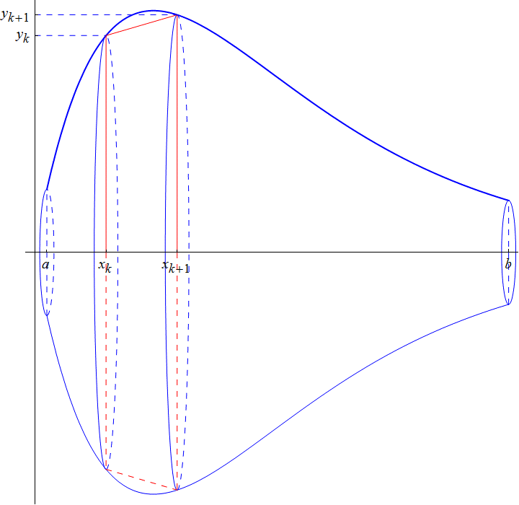

Pole powierzchni tej bryły można obliczyć następująco:

* Podzielmy przedział $[a,b]$ na *n* części równoodległymi punktami $x_{k}, k=1,2,…,n$, (pierwszy z tych punktów ma wartość *a,* ostatni *b*).
* Oznaczmy przez $y_{k}$ wartość $f(x_{k}).$
* Łącząc każde dwa kolejne punkty ${(x}_{k}, y_{k}) i {(x}_{k+1}, y_{k+1}), k=1,2,…,n-1$ odcinkiem, otrzymamy ramiona (nieprostopadłe do podstaw) trapezów prostokątnych, które obracając się wokół osi *OX* (czyli wokół ramienia prostopadłego do jego podstaw) utworzą stożki ścięte, których pola powierzchni bocznych sumują się do przybliżenia pola powierzchni bocznej wyjściowej bryły.

Napisz program, który dla zadanej funkcji $f(x)$, danego przedziału $[a,b]$ i danej gęstości jego podziału *n* zwracał będzie przybliżone pole powierzchni bocznej otrzymanej bryły obrotowej.

**Przykład**

Program możesz testować dla znanych Ci brył obrotowych, np.   
biorąc $f(x)=\sqrt{1-x^{2}}, x∈[-1,1]$ otrzymamy, po obrocie, sferę jednostkową o polu $4π$.